Завтрак  Мандарины  Каша молочная с тыквой  Бутерброд с сыром  Какао с молоком  Сок  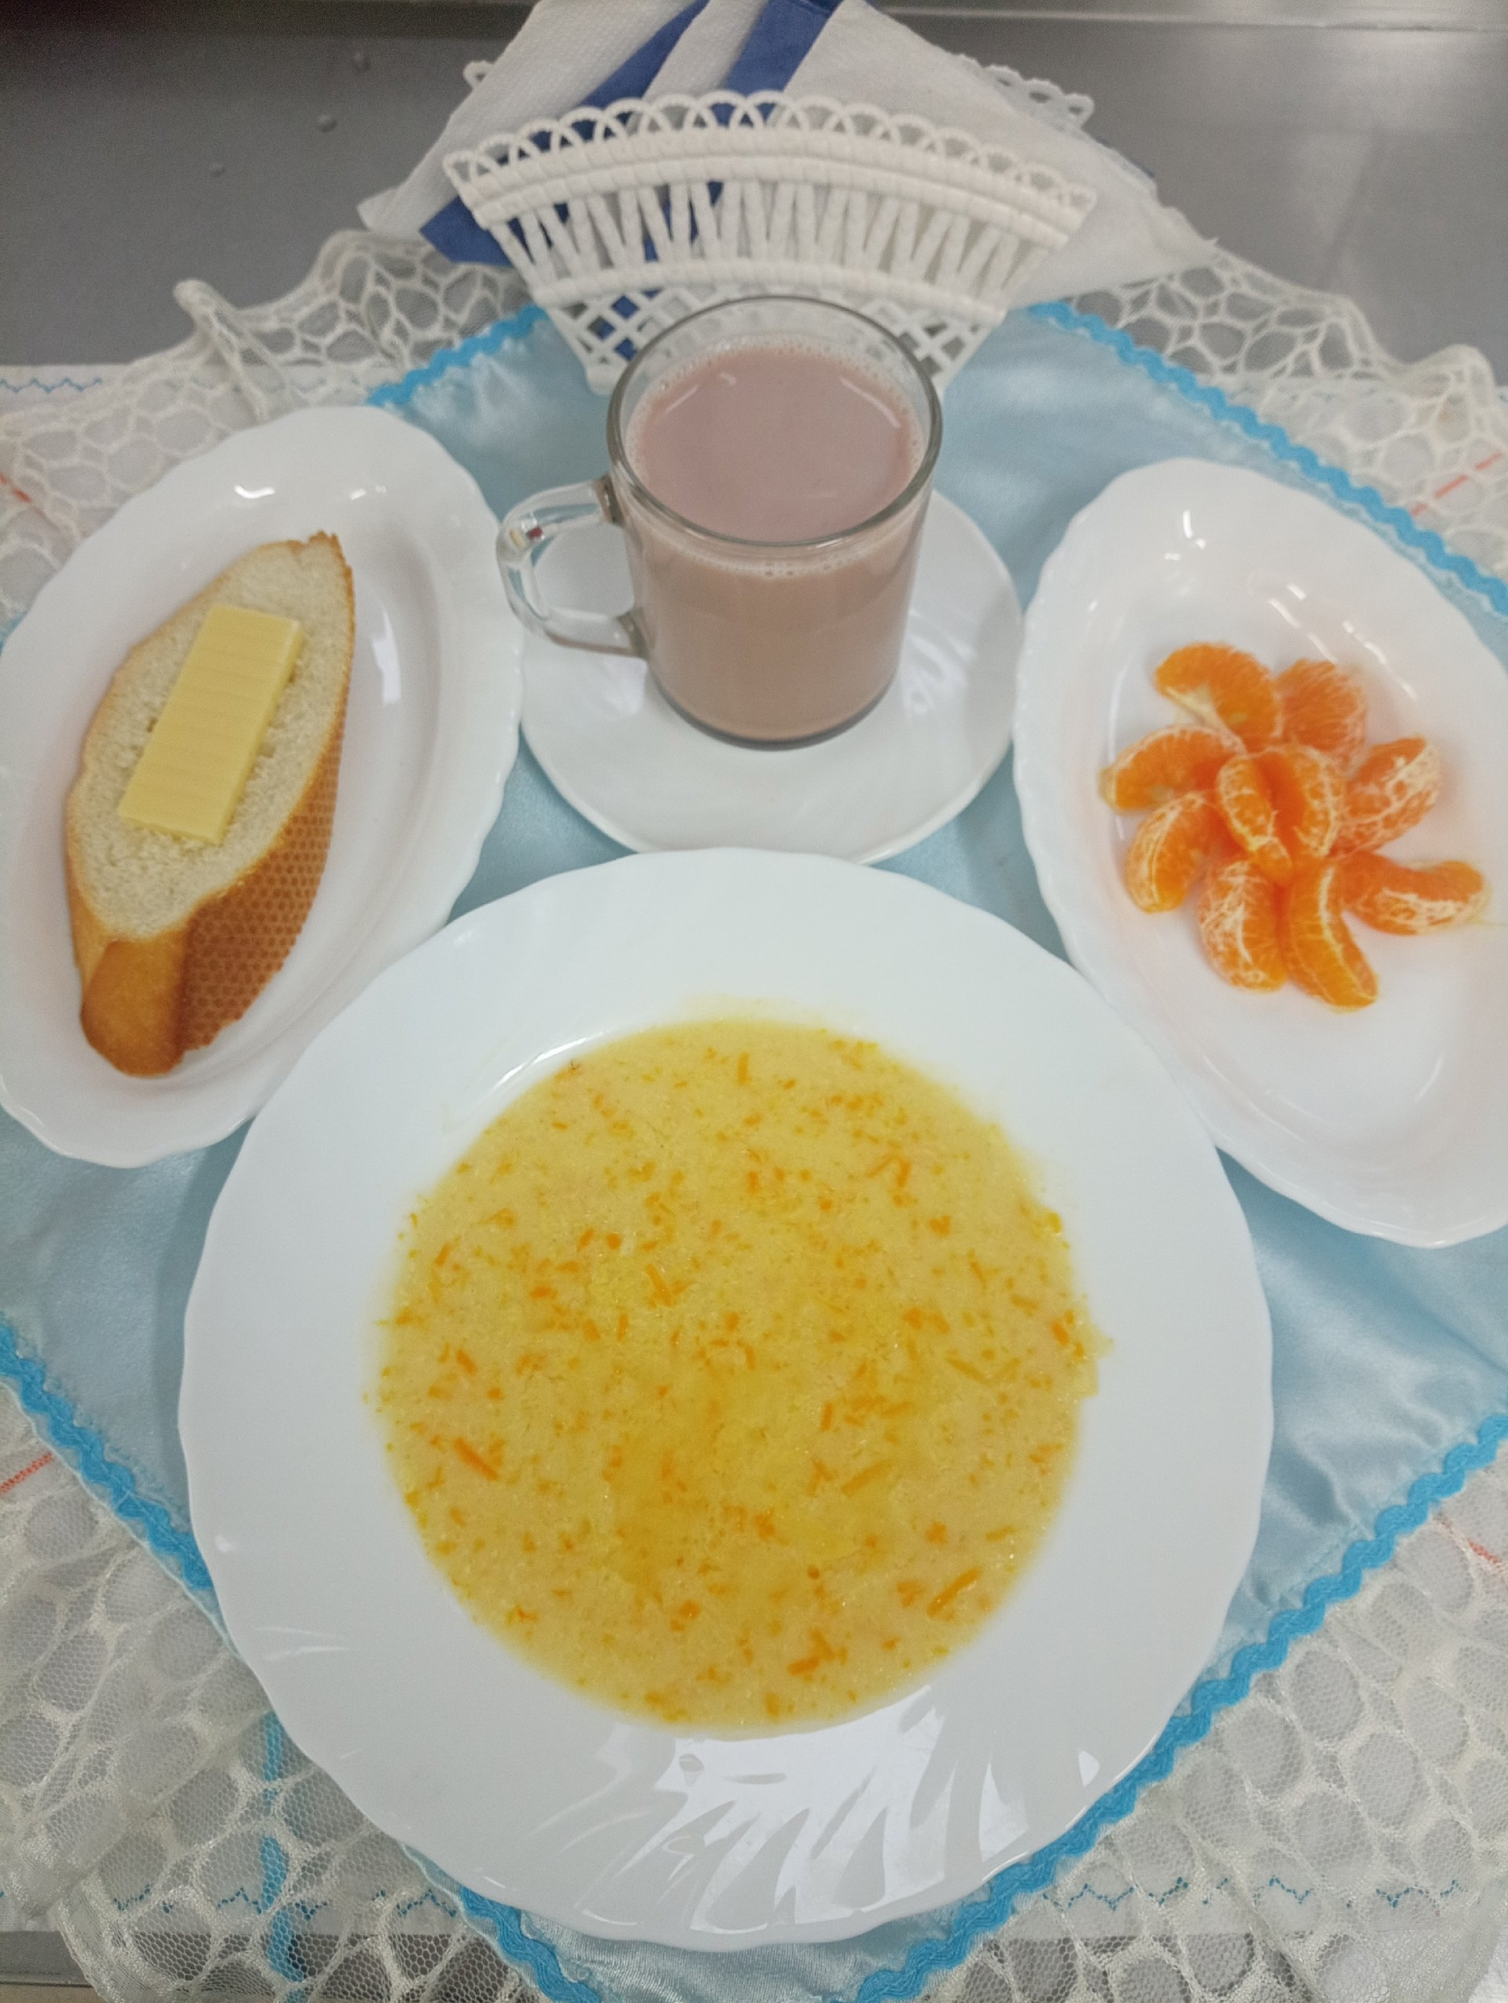 | Обед  Салат из редиса с огурцами  Уха с крупой  Плов с мясом  Компот из свежих яблок и груш  Хлеб прибрежный  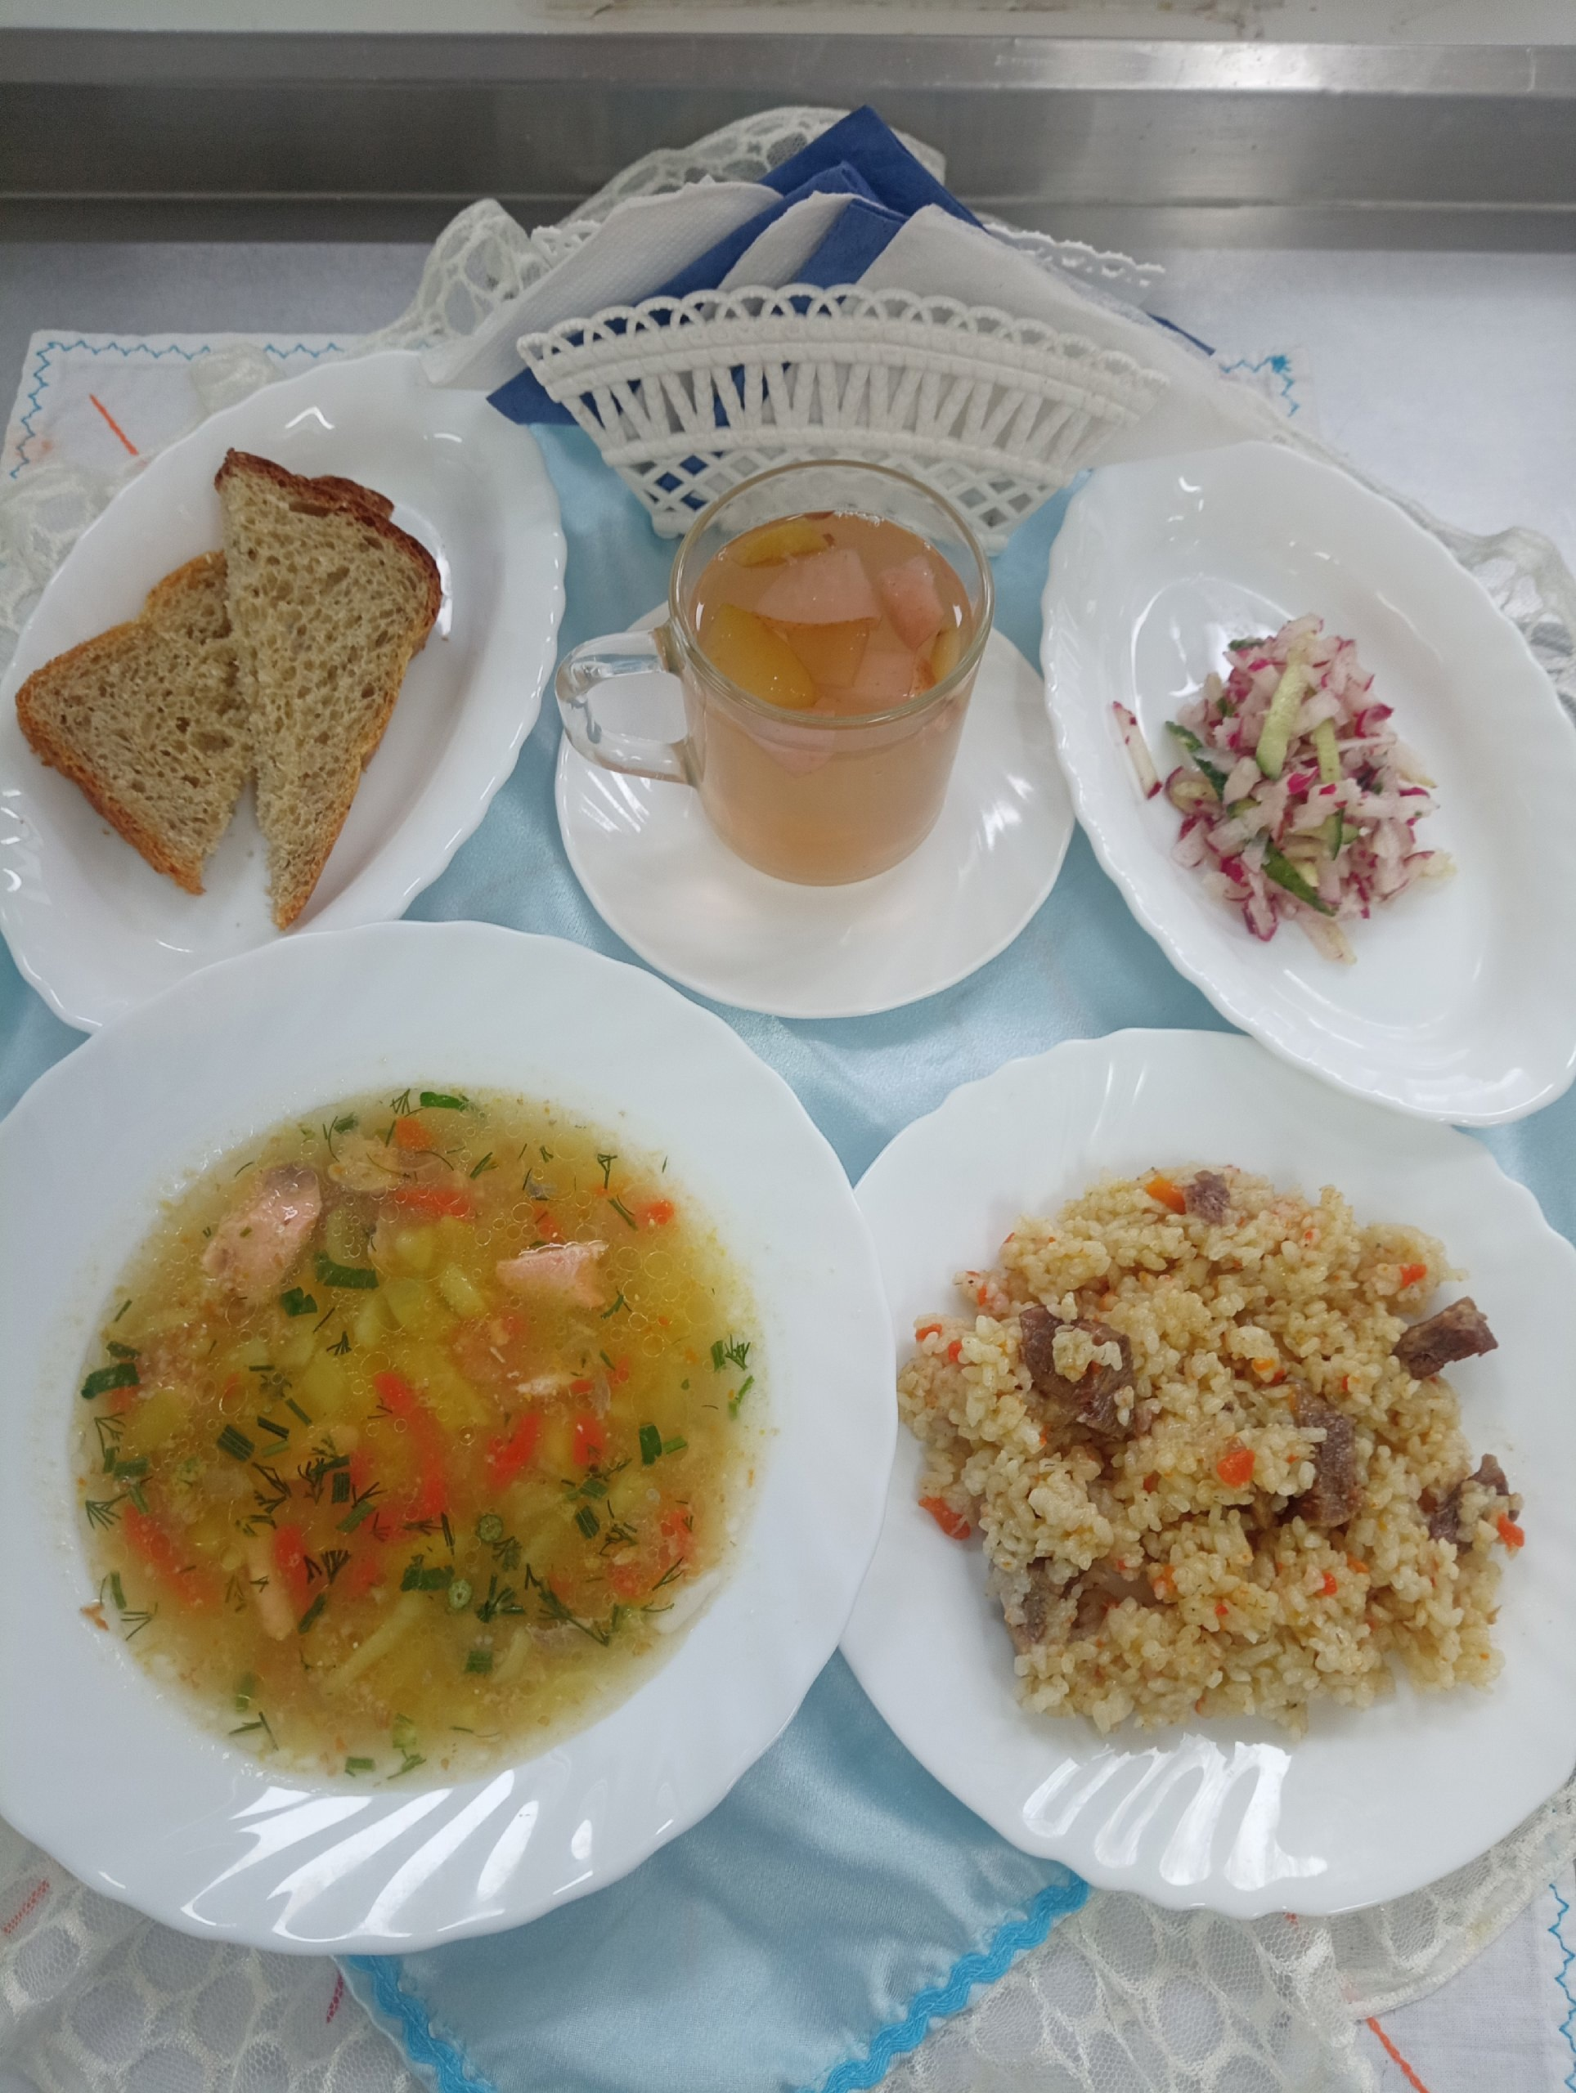
Полдник  Снежок  Зефир  Хлебцы гречневые с витаминами  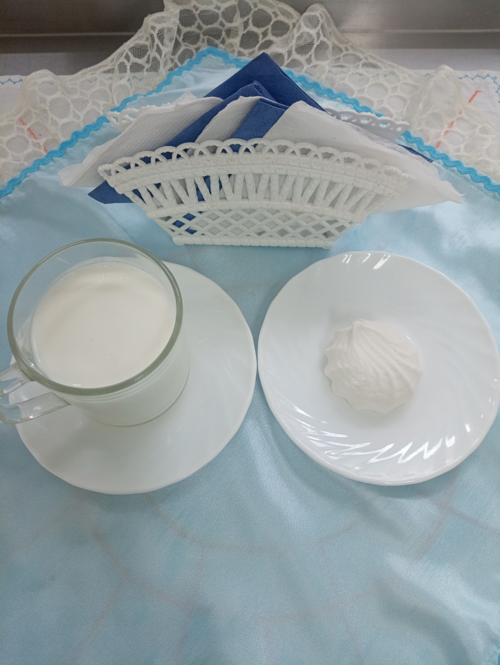 | Ужин  Винегрет  Драчена  Чай с молоком  Хлеб пшеничный  